Название: Исследование микроскопических водорослей
Основной предмет: биология и экология, химия, физика
Область знания: альгология,
Актуальность: Водоросли – древнейшие про- и эукариотические фотосинтезирующие организмы, ведущие свободный и симбиотический образ жизни. Их можно обнаружить по всей земле, в самых разнообразных местообитаниях, они играют огромную роль в жизни природы и человека.
В настоящее время, активно ведутся исследования, связанные с возможностью использования водорослей для получения биотоплива, поглощения углекислого газа из атмосферы, лечения различных заболеваний и т.д. В России это направление развито недостаточно сильно, но достойно популяризации, поддержки и расширения.
Новизна: исследование микроскопических водорослей, перспективных в области экологически безопасной энергетики, очистки окружающей среды и медицины.
Цель: исследование микроскопических водорослей в различных средах
Задачи:
1. ознакомление с историей и перспективами развития альгологии
2. ознакомление с методами культивирования водорослей;
3. ознакомление с современными методами исследования водорослей (в особенности методами микроскопии);
4. создание набора препаратов
5. исследование жизнедеятельности водорослей в различных средах
6. создание бизнес-проекта
7. публикация полученных результатов
Экспериментальные подходы: выделение и культивирование водорослей, приготовление питательных сред, подготовка препаратов для микроскопических исследований и культивирования
Методические подходы: оптическая микроскопия, флуоресцентная микроскопия, сканирующая туннельная микроскопия, химическое воздействие
Минимально необходимые материалы и оборудование: выделенная культура водорослей; оптический микроскоп с минимальным увеличением 50 крат; фото-, веб-камера
Дополнительные материалы и оборудование: флуоресцентный микроскоп, сканирующий зондовый микроскоп, набор активных сред и т.д. (по договоренности с ВУЗами).
Освоение школьником теоретического материала:
Микроскопия, методы исследования живых организмов, водоросли, загрязнение окружающей среды, фотосинтез, нанобиология, бионика
Навыки, получаемые школьником:
- работа с оптическим микроскопом (и др. видами)
- работа с лабораторной посудой
- приготовление чистых и питательных сред
- патентный поиск, защита авторских прав
- составление бизнес-проекта, реализация конечных продуктов
Предшествующий материал по школьной программе:
эволюция, эукариоты, прокариоты,
Роль учителя: помощь в реализации проекта, поиск необходимых материалов, помощь в интерпретации и обработке результатов
Возможная помощь тьюторов: подбор теоретического материала, помощь при работе с измерительным оборудованием, инструктаж по технике безопасности, демонстрационные лекции
Техника безопасности: работа с химическими реагентами и другими активными средами, инструктаж по работе с микроскопами
Примечания: интересные результаты можно получить при работе с флуоресцентным микроскопом, в то же время, при наличии фото-, веб-камеры и оптического микроскопа, возможно создание фильма, демонстрирующего весь путь развития водорослей в различных средах
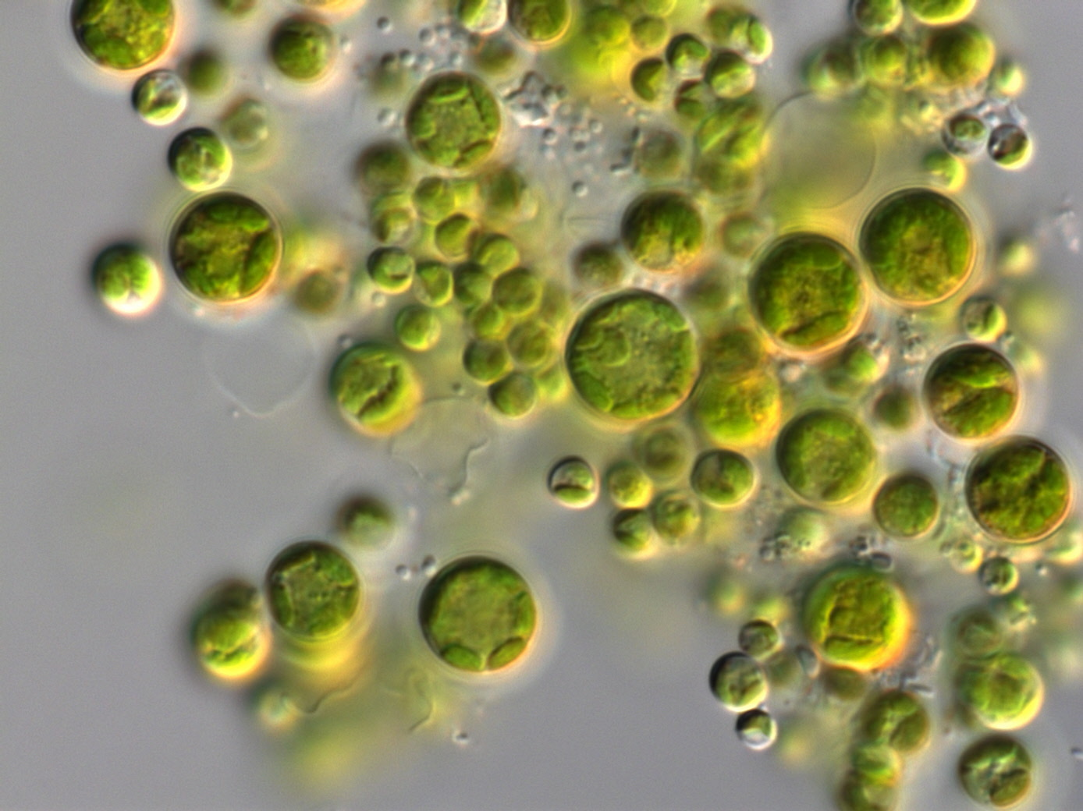
Микроскопические водоросли

